Informationssysteme – Sucht – Belohnung macht süchtig

2 Stunden
Prozessbezogene Kompetenzen: 2.2 (1, 5), 2.3 (1, 14)
Inhaltsbezogene Kompetenzen: 3.2.2.4 (10)
Die Schülerinnen und Schüler können …
… die Entstehung von Sucht als Reaktion des Nervensystems auf bestimmte Substanzen oder die exzessive Ausübung bestimmter Aktivitäten beschreiben (zum Beispiel Nikotin‑, Alkohol‑, Spiel‑, Onlinesucht)
Leitperspektiven: PG, VB
Verweis auf andere Fächer: ETH 3.1.1.2, 3.1.7.1 (7), REV 3.2.1 (3), RRK 3.2.1 (1)

Vorbemerkungen:
Das sehr komplexe und anspruchsvolle Thema Abhängigkeit (Sucht) ist für die Klassenstufe 7/8 eine Herausforderung, jedoch auch eine Notwendigkeit, da die Schülerinnen und Schüler während der Pubertät in einer recht labilen Phase mit großen Veränderungen und Neuorientierungen leben. In ihrer Alltagswelt sind sie mit Süchten unterschiedlichster Art direkt oder indirekt konfrontiert. Das Interesse am Thema ist groß.
Die Suchtprävention wird in den Schulen seit einigen Jahren aus guten Gründen als ganzheitliche Aufgabe der gesamten Schulgemeinschaft angesehen und nicht mehr rein im Fachunterricht Biologie und Religion/Ethik verankert. Die Biologie trägt nach wie vor, u. a. mit Fachinformationen, einen unerlässlichen Baustein bei.
Der Bildungsplan intendiert in Klassenstufe 7/8 nicht die Aufarbeitung auf zellulärer, molekularer Ebene. Dies ist in der Kursstufe angesiedelt. Er offeriert neben dem Standard 3.2.2.4 (10) im Kapitel Informationssysteme die Möglichkeit im Zusammenhang mit unterschiedlichen Themen den sehr vielschichtigen Abhängigkeitsaspekt zu bearbeiten, z. B Essstörungen, Rauchen. Dieser Standard ist vielmehr als eine Klammer bzw. Basis zu verstehen. Abhängigkeit ist ein Vorgang, der das Gehirn und seine Arbeit und damit den gesamten Organismus und zahlreiche seiner Lebensäußerungen nachhaltig verändert. Dies kann vereinfacht am veränderten Reiz-Reaktion-Modell aufgezeigt werden. Der Botenstoff Dopamin ist maßgeblich an der Entstehung von Abhängigkeit beteiligt.
Die Unterrichtssequenz und die vorgestellten (relativ nüchternen) Materialien lassen viele Wege zur Bearbeitung zu. Jede Lehrperson wird mit viel Fingerspitzengefühl für jede Klasse einen individuellen Weg finden, die Thematik sinnvoll zu bearbeiten. Auch die dafür verwendete Stundenzahl ist ein sehr grober unterer Richtwert. Die Schülerinnen und Schüler sollten mit ihren Fragen und Problemen besonders ernst genommen werden. Eine anonyme Fragenbox kann dabei hilfreich sein.
Die Unterrichtssequenz „Sucht“ schließt das Kapitel Informationssysteme ab, so dass auf Reiz-Reaktion-Schema und auch die Funktionsweise von Hormonen und insbesondere die Abläufe bei Stress bekannt sind.

Material:
- Einstiegsfilm bereitstellen
- Fragenbox

Unterrichtsphase | Sozial-form | Material, Hinweise
Einstieg (inkl. Sicherung)
Filmausschnitt Bungee-jump, Achterbahnfahrt, Fallschirmsprung etc.  - Beschreibe die Person vor und nach dem Sprung.  - Person stoppt Absprung, weicht zurück: Angst  - Person wirkt sehr glücklich und zufrieden, lacht (strahlt)  - Erkläre die Reaktionen der Person.  - extremes Stressereignis: sehr viel Adrenalin ausgeschüttet  - Adrenalin führt zu gesteigerter körperlicher und geistiger Aktivität und Anspannung (bekannte Stressreaktion!)  Warum setzt man sich einer solchen Stressreaktion dennoch aus? Weshalb tun manche Menschen dies sogar immer wieder? | LSG | z. B. https://www.youtube.com/watch?v=kJ-slNvmFYA
Erarbeitung 1 (inkl. Sicherung)
Belohnung und Motivation  - Funktion von Dopamin  - Adrenalin- und Dopaminausschüttung  - Vergleich der Dopaminausschüttung bei normalen, an Suchtmittel gewöhnten und abhängigen Personen  Macht Belohnung süchtig?  Anonyme Fragenbox! | EA  LSG | AB Belohnung und Motivation
Erarbeitung 2 (inkl. Sicherung)
Belohnung macht süchtig  - verändertes Reiz-Reaktion-Schema bei Abhängigkeit  - Entstehung von Sucht  - WHO-Definition Sucht  - Gewöhnung und Abhängigkeit  - Toleranz und Entzugserscheinungen | PA  LSG | AB Belohnung macht süchtig
Erarbeitung 3 (inkl. Sicherung)
Ursachen, Bedingungen und Folgen von Abhängigkeit  - Ursachen und Bedingungen: individuelle Wege in die Abhängigkeit  - Suchtdreieck  - Folgen von Abhängigkeit  - Suchtspirale | PA  LSG | AB Ursachen, Bedingungen und Folgen von Abhängigkeit
Anwendung (formativ)
Spielsucht  - Alltagssituation beurteilen (Handlungsoptionen)  - weitere nichtstoffgebundene Abhängigkeiten nennen  - Selbsteinschätzung | EA  LSG | AB Spielend süchtig

Belohnung und Motivation


Abb. 1: Bungee-Jumping¹

Alle positiven Erlebnisse werden in einer besonderen Region unseres Gehirns, dem Belohnungszentrum registriert. Es setzt daraufhin den Botenstoff Dopamin frei, der Zufriedenheit, Freude und Glücksgefühle auslöst. Je größer die Botenstoffmenge ist, desto intensiver sind die positiven Empfindungen. Das Belohnungssystem wird durch zahlreiche Reize aktiviert wie leckeres Essen, Sport, Musik oder auch Sex. Glücksgefühle sind angenehm und motivieren die auslösenden Reize erneut zu erleben.
Das Belohnungssystem wird jedoch auch aktiv, wenn man eine Stresssituation, z. B. einen Bungee-Jump oder ein Klaviervorspiel, hinter sich hat. Die Stresshormone, z. B. Adrenalin, führen zu ge-steigerter körperlicher und geistiger Aktivität und Anspannung. Sie können aber auch die Ausschüttung von Dopamin bewirken, das uns glücklich macht, und ein Ereignis in einem positiven Licht sehen lassen. So wird man angespornt, be-stimmte Dinge – auch Dinge, die man nicht mag – immer wieder zu tun. Ein negatives, anstrengendes Ereignis wird durch die Belohnung und damit einhergehenden Glücksgefühle positiv bewertet und abgespeichert.²
Glücksgefühle können ungemein motivieren!

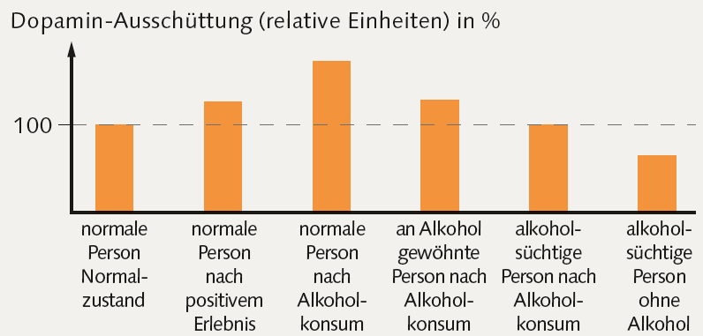
- Beschreibe die Aufgabe von Dopamin im menschlichen Körper.
- Nenne Stresssituationen, die du mit einem Glücksgefühl verbindest.
- Werte das Diagramm (Abb. 2) aus.

Abb. 2: Dopamin-Ausschüttung bei unterschiedlichen Personen²

¹ https://pixabay.com/de/%C3%A4u%C3%9Ferst-ungew%C3%B6hnliche-bedingungen-664132/ Urheber: bungeeinternational0, Lizenz: CC0 Public Domain, 07.09.2016, 18:14
² Abbildung und Texte nach: Fokus Biologie BW 7/8 (2016), Cornelsen Schulverlage, S. 142 f.
Belohnung und Motivation Lösungshinweise

- Beschreibe die Aufgabe von Dopamin im menschlichen Körper.
Dopamin ist ein Botenstoff, der im Gehirn freigesetzt wird und im Körper Gefühle von Zufriedenheit, Freude und Glück auslöst. Je größer die Botenstoffmenge ist, desto intensiver sind die positiven Empfindungen.

- Nenne Stresssituationen, die du mit einem Glücksgefühl verbindest.
individuelle Schülerlösung, z. B. Solokonzert, Referat, Klassenarbeit, Kletterparcours, …

- Werte das Diagramm (Abb. 2) aus.
Die Dopaminmenge im Normalzustand einer nicht alkoholsüchtigen oder an Alkohol gewöhnten Person wird 100 % gesetzt. Diese Person wird als „normal“ bezeichnet. Bei einem positiven Erlebnis ist die Dopaminmenge bei dieser Person leicht, nach Alkoholkonsum deutlich stärker erhöht. Alkohol bewirkt also bei dieser Person ein intensiveres Glücksgefühl.
Trinkt eine Person, die an Alkohol gewöhnt ist, Alkohol ist entspricht die freigesetzte Menge Dopamins ungefähr der Menge beim Erleben einer positiven Situation einer normalen Person. Sie ist deutlich geringer als beim Alkoholkonsum der normalen Person. Die Glücksgefühle sind nur leicht stärker, ähnlich einem positiven Erlebnis einer normalen Person. Der Alkohol hat einen Teil seiner glückssteigernden Wirkung bei an Alkohol gewöhnten Personen verloren.
Trinkt eine alkoholsüchtige Person Alkohol, dann entspricht die Menge Dopamin der Menge einer normalen Person im Normalzustand. Trinkt eine alkoholsüchtige Person keinen Alkohol, dann liegt die Dopaminmenge unter dem Normalzustand einer normalen Person. Die Person fühlt sich unglücklich. Um wieder „normal glücklich“ zu sein, wird diese Person erneut Alkohol konsumieren.

Belohnung macht süchtig

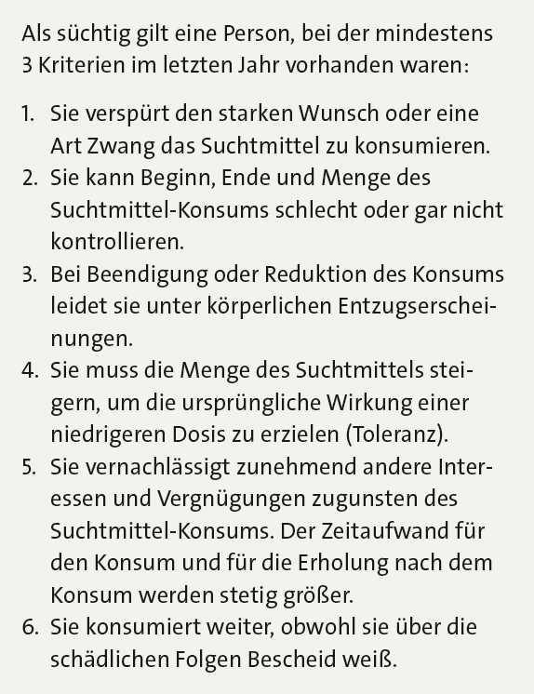

Das Belohnungssystem kann beeinflusst werden, z. B. durch den Konsum von Alkohol, Nikotin oder anderen legalen oder illegalen Suchtmitteln wie Cannabis, Heroin oder Kokain. Der Effekt ist immer ähnlich. Es wird sehr viel mehr Dopamin als bei normalen positiven Erlebnissen ausgeschüttet. Das Belohnungsgefühl wird sehr viel intensiver. Dies hat Folgen:
Das restliche Gehirn und damit auch der restliche Körper und die Psyche der Suchtmittel-konsumenten ordnen sich mit der Zeit dem veränderten Belohnungssystem unter. Das Gehirn verarbeitet Reize anders als vorher. Suchtmittel bewirken z. B., dass Reaktionen auf einen Reiz ausbleiben oder verstärkt werden. Auch neue, untypische Erfolgsorgane werden aktiviert. Die Veränderungen im Gehirn sind dauerhaft und haben lebenslange Folgen.
Experten bezeichnen die körperliche oder geistige Bindung an das Suchtmittel als Gewöhnung. Aus ihr kann eine Abhängigkeit oder Sucht entstehen. Dieser Übergang ist meist fließend. Er verläuft bei verschiedenen Personen und Suchtmitteln unter-schiedlich rasch.
Abb. 1: Suchtdefinition der WHO¹
Während zu Beginn häufig noch positive Empfindungen überwiegen, benötigen Abhängige im Laufe der Zeit immer stärkere Suchtmittelreize für ein zufriedenstellendes Wohlbefinden. Bleiben die Reize durch das Suchtmittel aus, reagiert das Nervensystem, vor allem das Gehirn, anders als bei nicht süchtigen Personen. Dies hat Auswirkungen auf das Wohlbefinden und verschiedene Organe des Körpers. Die Personen leiden unter Entzugs-erscheinungen.
Sucht ist eine Krankheit. Nur eine Fachperson kann sie eindeutig erkennen. Diese kann Süchtige zudem kompetent behandeln und auf dem schwierigen Weg aus der Sucht begleiten.¹

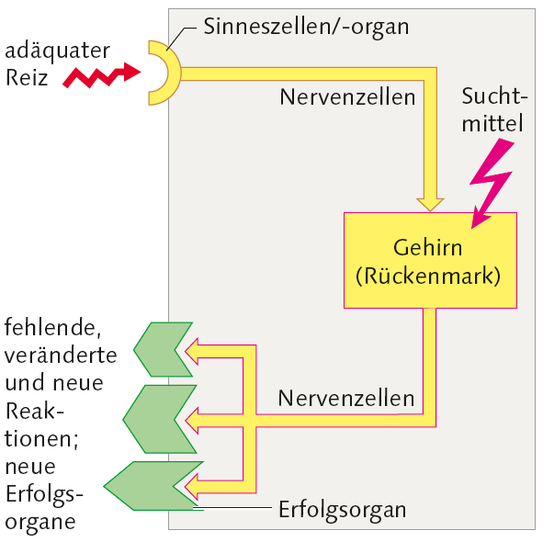
Abb. 2: Reiz-Reaktion-Schema bei Sucht (vereinfacht)¹
- Beschreibe das Reiz-Reaktion-Schema bei Sucht-mittelkonsum.
- Beschreibe die Entstehung von Sucht.
- Erkläre die Begriffe Sucht, Abhängigkeit, Gewöhnung, Toleranz und Entzugserscheinung in eigenen Worten.
- Erkläre die Überschrift.

¹ Abbildung und Texte nach: Fokus Biologie BW 7/8 (2016), Cornelsen Schulverlage, S. 142 f.
Belohnung macht süchtig Lösungshinweise

- Beschreibe das Reiz-Reaktion-Schema bei Suchtmittelkonsum.
Reize werden von den Sinnesorganen registriert und über Nerven an das Gehirn weitergeleitet. Das Gehirn verarbeitet die Information jedoch unter Suchtmitteleinfluss anders als normal. Normalerweise folgende Reaktionen werden nicht angeregt bzw. werden verändert. Unter Umständen werden auch weitere, neue Erfolgsorgane zu einer Reaktion aktiviert.

- Beschreibe die Entstehung von Sucht.
Durch den Gebrauch von Suchtmitteln kann eine körperliche oder psychische Gewöhnung und Abhängigkeit entstehen. Suchtmittel verändern unter anderem das Belohnungssystem und andere Funktionen des Gehirns dauerhaft. Der Körper ordnet sich diesem veränderten System unter. Es gibt keinen typischen Weg in die Abhängigkeit, jedoch zahlreiche Risikofaktoren, die eine Suchtentstehung begünstigen.

- Erkläre die Begriffe Sucht, Abhängigkeit, Gewöhnung, Toleranz und Entzugserscheinung in eigenen Worten.
Sucht ist der umgangssprachliche Ausdruck für Abhängigkeit und wird häufig synonym benutzt. Darunter versteht man, dass eine Person körperlich und/oder geistig an den Gebrauch eines oder mehrerer Suchtmittel gebunden ist. Das Gehirn hat sich dadurch verändert und arbeitet anders. Nach und nach ordnet sich der Organismus dem Suchtmittelgebrauch unter. Lässt eine abhängige Person, das Suchtmittel weg, treten Entzugserscheinungen auf. Sucht ist eine Krankheit. [ WHO-Kriterien]

- Erkläre die Überschrift.
Belohnungsgefühle sind etwas völlig normales und gehören zu unserem Leben. Suchtmittel wirken auf das Belohnungssystem im Gehirn und verändern es nachhaltig. Suchtmittelgebrauch steigert das Belohnungsgefühl.

Ursachen, Bedingungen und Folgen von Abhängigkeit

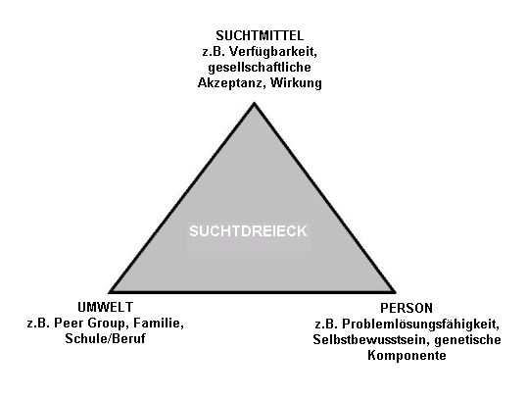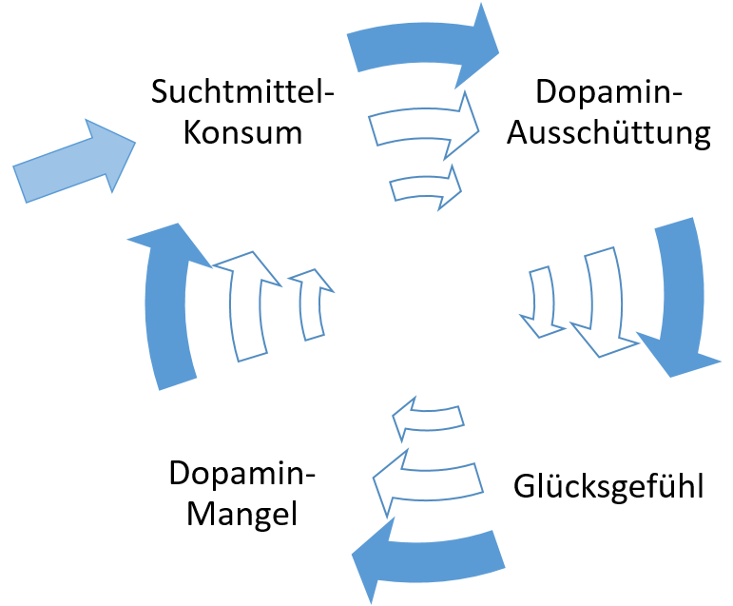
Abb. 1: Suchtursachen und –bedingungen¹ Abb. 2: Suchtspirale

Es gibt keinen typischen Weg in eine Abhängigkeit. Es gibt jedoch Risikofaktoren, die die Entstehung einer Sucht begünstigen: geringes Selbstwertgefühl, ungünstiger Umgang mit Frust, geringe Konfliktfähigkeit, starke Leistungsorientierung, häufiger Disstress oder Langzeitstress, negative Zukunftsaussichten, falscher Freundeskreis, Verfügbarkeit des Suchtmittels, dessen gesellschaftliche Bewertung und Billigung usw. ²

Die Folgen sind individuell und können sehr unterschiedlich sein. Meist treten Probleme in allen Lebensbereichen auf. Süchtige sind oft körperlich beeinträchtigt, da die Suchtmittel Organe schädigen. Viele Süchtige haben soziale Probleme. Es kommt zu Konflikten mit Familie und Freunden. Verlieren sie ihre Arbeit, kommt finanzielle Not hinzu. Schwer abhängige Personen vernachlässigen sich häufig, leiden unter großen seelischen Problemen und sozialer Isolation. Meist leiden jedoch auch die Familie und Freunde des Abhängigen unter der Sucht.²

- Nenne Bedingungen, die die Entstehung einer Abhängigkeit begünstigen.
- Nenne Folgen einer Abhängigkeit.
- Erkläre den Begriff Suchtspirale (Abb. 2).

¹ https://commons.wikimedia.org/wiki/File:Suchtdreieck.jpg Urheber: Stephan Didam-Schmallenberg, Lizenzen: GNU Free Documentation License Version 1.2 bzw. Creative Commons Attribution-Share Alike 3.0 Unported, 07.09.2016, 17:58
² Text nach: Fokus Biologie BW 7/8 (2016), Cornelsen Schulverlage, S. 142 f.
Ursachen, Bedingungen und Folgen von Abhängigkeit Lösungshinweise

- Nenne Bedingungen, die die Entstehung einer Abhängigkeit begünstigen.
Zum einen der betroffene Mensch und seine Persönlichkeit (z. B. starke Leistungsorientierung, geringes Selbstwertgefühl usw.), zum anderen die Umweltbedingungen (z. B. Langzeitstress, falscher Freundeskreis, negative Zukunftsaussichten usw.) und das Suchtmittel (z. B. dessen gesellschaftliche Bewertung, Verfügbarkeit usw.).

- Nenne Folgen einer Abhängigkeit.
Die Folgen sind vielgestaltig und in ihrer Kombination bei der süchtigen Person anders. In der Regel sind alle Lebensbereiche der Süchtigen betroffen: körperliche Gesundheit (z. B. Organschäden), soziale Gesundheit (z. B. Konflikte mit Freunden und Familie, Ausgeschlossenheit), berufliche und finanzielle Probleme.
Auch auf Familie, Freunde, Arbeitskollegen und andere hat die Sucht mehr oder weniger große Auswirkungen.

- Erkläre den Begriff Suchtspirale (Abb. 2).
Die Suchtspirale ist ein Modell für den Teufelskreis der Abhängigkeit. Aus ihr kommt man ohne Hilfe von außen nicht heraus, ähnlich wie aus einem Wasserstrudel (Spiralform!), der einem nach unten zieht und ein Ertrinken zur Folge haben kann.

Spielend süchtig


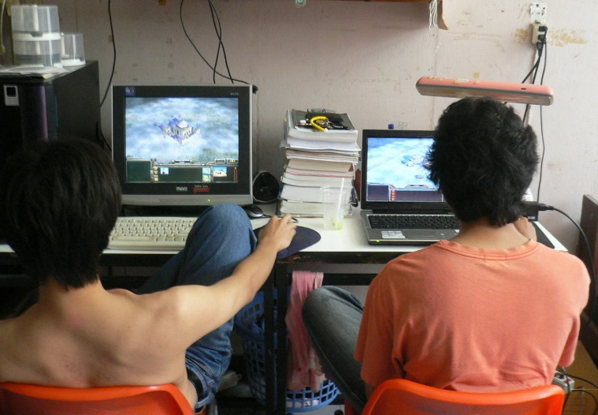

Abb. 1: Game Boy-süchtig?¹

Abb. 2: Spielsüchtig?²

- Max verbringt fast jede freie Minute vor dem PC und spielt online mit anderen Gamern. Als Peter ihn ins Kino abholen möchte, lehnt er ab. Peter: „Mensch Max, du bist ja total spielsüchtig!“
  - Bewerte die Situation.
  - Formuliere Handlungsalternativen für Max und Noah.

- Alkoholiker sind stoffgebundene Süchtige. Nenne weitere Suchtmittel, die wie die Spielsucht nicht an einen chemischen Stoff gebunden sind.

- Nenne Kriterien, mit deren Hilfe man entscheiden könnte, ob die Personen in Abbildungen 1 und 2 süchtig sind.³




Abb. 3: Sommer 2016: Pokemons überall⁴ Abb. 4: Pokemon Go-Fieber im Setagya-Park, Tokio⁵

- Im Sommer 2016 waren viele Menschen weltweit vom Pokemon Go-Fieber infiziert. Beurteile, ob die Personen süchtig sind.

- Spielst du auch gerne? Schätze deine Spiel-Zeit pro Tag bzw. Woche ein. Überprüfe deine Schätzung indem du während einer Woche deine Spiel-Zeiten notierst.

¹ https://pixabay.com/de/gameboy-videospiel-spielen-kind-1143675/ Urheber: Peggy_Marco, Lizenz: CC0 Public Domain, 07.09.2016, 17:40
² https://de.wikipedia.org/wiki/Computerspiel#/media/File:2_men_using_their_computers.jpg Urheber: Love Krittaya, Lizenz: gemeinfrei, 07.09.2016, 17:42
³ nach: Fokus Biologie BW 7/8 (2016), Cornelsen Schulverlage, S. 143 und 145
⁴ https://www.flickr.com/photos/iphonedigital/27630103064 Urheber: iphonedigital, Lizenz: Creative Commons Attribution-ShareAlike 2.0 Generic, 08.09.2016, 09:58
⁵ https://commons.wikimedia.org/wiki/File:Pokemon_Go_Setagaya_Park_Tokio.jpg Urheber: Brian Miller, Lizenz: Creative Commons Attribution 2.0 Generic, 08.09.2016, 09:59
Spielend süchtig Lösungshinweise

- Max verbringt fast jede freie Minute vor dem PC und spielt online mit anderen Gamern. Als Peter ihn ins Kino abholen möchte, lehnt er ab. Peter: „Mensch Max, du bist ja total spielsüchtig!“
  - Bewerte die Situation.
Die beschriebene Situation könnte auf eine Suchtgefährdung von Max hindeuten. Offenbar verspürt er den starken Wunsch das Suchtmittel PC-Spiel zu konsumieren. Zumindest ist der Wunsch in dieser Situation größer als der mit Peter ins Kino zu gehen. Er vernachlässigt andere Interessen und Vergnügungen zugunsten des Suchtmittelkonsums. Der verwendete Zeitaufwand für die PC-Spiele scheint bereits recht groß zu sein. Man kann annehmen, dass er mit der Zeit gewachsen ist.
Ob Max jedoch noch weitere Kriterien einer Sucht erfüllt, kann nicht abschließend beurteilt werden. Von Gewöhnung kann man jedoch ausgehen.
Weitere Kriterien könnten sein:
- Max kann den Beginn, das Ende und die Menge des PC-Spielens schlecht oder gar nicht mehr kontrollieren.
- Max leidet unter körperlichen Entzugserscheinungen nachdem er aufhört am PC zu spielen oder weniger spielt.
- Max muss die Dauer des PC-Spielens steigern, um dieselben Gefühle von Zufriedenheit und Freude zu erzielen.
- Max weiß über die schädlichen Folgen seines Handelns Bescheid und spielt dennoch weiter.

  - Formuliere Handlungsalternativen für Max und Noah.
individuelle Schülerlösungen
Hilfe von einem Erwachsenen herbeiziehen!

- Alkoholiker sind stoffgebundene Süchtige. Nenne weitere Suchtmittel, die wie die Spielsucht nicht an einen chemischen Stoff gebunden sind.
z. B.: Handysucht, Lesesucht, Internetsucht, …

- Nenne Kriterien, mit deren Hilfe man entscheiden könnte, ob die Personen in Abbildungen 1 und 2 süchtig sind.
Abb. 1: Suchtdefinition der WHO¹
Anhand der WHO-Kriterien für Sucht können Situationen beurteilt werden: Abb. 1

- Im Sommer 2016 waren viele Menschen weltweit vom Pokemon Go-Fieber infiziert. Beurteile, ob die Personen süchtig sind.
Anhand der WHO-Kriterien für Sucht können Situationen beurteilt werden: Abb. 1

- individuelle Schülerlösungen

¹ Abbildung: Fokus Biologie BW 7/8 (2016), Cornelsen Schulverlage, S. 142 f.

